1、实验目的：探究在平面交互中健康人群含有意图的行为震颤特征

2、统计学特征

征集用户信息：年龄；性别；受教育水平；惯用手；锻炼、喝咖啡、吸烟频率（每天、每周、每月、每年）；近一周是否饮酒；是否有脑部或手部的疾病史；近期是否在服用药品； 收集这些全面的人口统计信息可以对数据进行更细致的分析。数据有助于理解不同的因素如何影响健康个体的意图震颤，理解健康用户的震颤特征，还有助于控制分析中潜在的混杂变量。本实验确保所有参与者信息的隐私受到保护，遵守人体研究的伦理准则。

3、实验设计：

为了探究平面交互中健康人群含有意图的行为震颤特征，实验设计三种不同难度的交互任务，实验界面如图1所示。用户任务目标为从起始区出发，移动到目标区，交互任务分为了五个阶段：

1：用户将手静止在桌面上，保持7s静止。

2：采集完成后，系统发出声音提示，用户将手抬起并将光标移动到起始区。

3：移动到起始区后，系统发出声音提示，用户将光标移动到目标区。

4：用户保持手部静止7s，系统高亮目标区提示。

5：采集完成后，系统发出声音提示，用户将手移动到非交互区。本轮任务完成。



实验征集10名用户，为了降低用户熟练度带来的影响，任务顺序采用拉丁方设计。每名用户需要参与3个不同的目标区宽度的任务，每个任务有3个block，用户每个block中需要执行10次，共10x3x3x10=900条数据，每一条数据均包含用户将手静置、交互、目标区维持的信息。每个任务间隙，用户休息五分钟，避免疲劳的累计。

执行完每个不同的目标区宽度的任务后，用户需要填写nasa-tlx量表进行打分，目的在于可以通过用户的负担尤其是脑力需求分析用户的交互意图，体力需求可以分析用户的震颤特征。

4、实验变量：

目标区宽度W：手转动角度2°、6°、12°（难度指数ID分别为：5.67、4.14、3.22）。

5、数据收集

数据收集收集每个任务中的陀螺仪和加速度计数据。

记录实验流程区域的各个时间戳，持续时间。

6、数据分析

分析震颤的频率、振幅等数据。

评估健康个体在任务执行过程中意图震颤特征与性质。

7、伦理考虑

伦理考虑：获得参与者的知情同意。

确保数据的隐私和机密性。

8、结论

本研究旨在深入了解健康人含有意图的行为震颤特征。

9、补充

实验采集设备由处理单元、无线传输单元和两个IMU组成，将IMU佩戴在手背与手指上，如图2所示。采集两个IMU的加速度、角速度，记录每条数据的时间戳，采样率为220hz。

系统根据手背IMU进行光标控制，手掌俯仰对应光标上下移动，手掌绕手掌所在平面的法向量进行偏航转动对应光标左右移动，食指指尖IMU不进行功能控制。

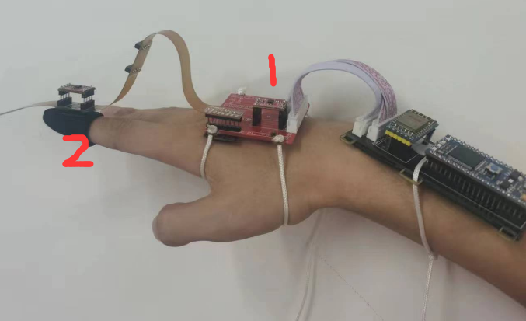

图2 采集设备图

10、实验数据的时间

经过多次试验任务的测试，一次任务中，各个阶段采集到的时间为：

在非交互区，用户将手放在桌面上： 7s

交互区，用户执行交互任务： mean = 3.8s，var = 1.15

在目标区，用户在空中维持手势： 7s